سیزدهمین جشنواره ملی آموزش

محور آموزش مجازی و ارزشیابی

چگونه با توجه به شرایط پاندمی کرونا، با تنوع ارزشیابی در بستر شاد باعث پیشرفت و کاهش استرس دانش آموزان گردیدیم

سمیه ابراهیمی*1

معاون دبیر، استان زنجان، منطقه سلطانیه، روستای خیرآباد مدرسه دخترانه آزادگان [.s_ebrahimi_p@yahoo.com](mailto:رسالت.s_ebrahimi_p@yahoo.com)

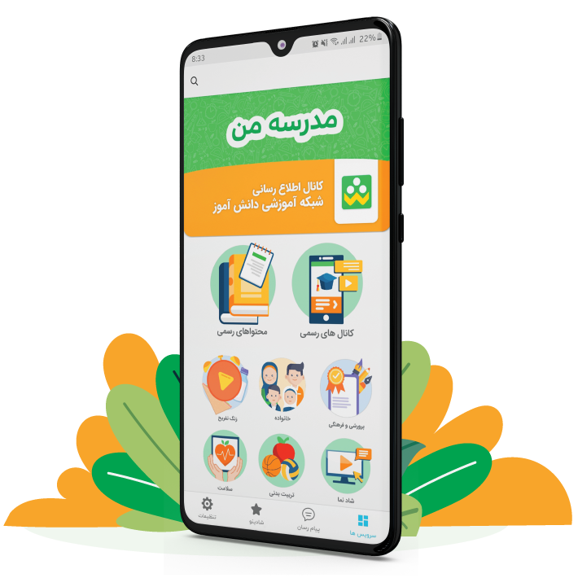

ارزشیابی ضرورت تداوم یادگیری

**فهرست:**

چکیده ........................................................................................................................................................................3

بیان مساله ............................................................................................................................................................. 4

توصیف وضع موجود ............................................................................................................................................. 5

گرد آوری اطلاعات ...................................................................................................................................................7

راه حل های پیشنهادی ...........................................................................................................................................8

اجرای راه حل ها ......................................................................................................................................................9

توصیف وضع مطلوب ..............................................................................................................................................14

نتیجه گیری............................................................................................................................................................... 15

منابع............................................................................................................................................................... 15

مستندات...................................................................................................................................................................... 16

**چکیده:**

مهم‌ترین فعّالیّتی که پس از اجرای برنامه‌های آموزشی صورت می‌گیرد ارزشیابی از دانش آموزان است. ارزشیابی فرآیندی است که بوسیله آن میزان دست یابی به اهداف آموزشی برای معلّم و شاگرد تعیین می‌گردد. برای این که عملکرد دانش‌آموز به طور شایسته معیّن شود معلّم بر اساس ملاکهای خاص خود و میزان تغییری که در رفتار شاگرد پدید آمده است، داوری می‌کند. در واقع ارزشیابی آخرین مرحله از فعّالیّت‌های آموزشی معلّم و تکمیل کننده‌ی سایر فعّالیّتهای اوست. در امر آموزش یکی از مهم ترین موارد قابل توجه، اطمینان از پیشرفت تحصیلی دانش اموزان می باشد.

حال می‌توان ارزشیابی پیشرفت تحصیلی را بدین‌گونه تعریف کرد:

ارزشیابی پیشرفت تحصیلی عبارت است از سنجش عملکرد یادگیرندگان و مقایسه‌ی نتایج حاصل با اهداف آموزشی از قبل طرّاحی شده به منظور تعیین میزان پیشرفت یا افت تحصیلی دانش آموزان و در نهایت تلاش کلّی از سوی هر سه – معلّم، دانش آموز و والدین - برای افزایش نقاط قوّت و مرتفع ساختن نقاط ضعف خودشان.

ارزش یابی مستمر در فرایند آموزش نقش مهمی ایفا می کند ؛ در هر مرحله ، معلم باید آموزش را از جایی شروع کند که دانش آموز از نظر مهارت ، نگرش و دانش در آن جا قرار دارد . اگر معلم این نکته ی مهم را در آموزش قبول داشته باشد ، باید فرصت هایی ایجاد کند که از طریق آن بتواند وضعیت فعلی دانش آموز را از نظر مهارت ، نگرش و دانش به درستی شناسایی کند .

با توجه به موارد مورد اشاره و نیز با توجه به شرایط پاندمی کرونا که در این مدت دامن گیر دنیا گشته، که اجبار به تغییر روش آموزش و برگزاری کلاس ها به صورت مجازی شده است. به دنبال این تغییر اساسی ، شیوه و روش آموزش و ارزشیابی به طور اساسی دستخوش تغییر شده و ما را بر این داشت تا اقدامات در این راستا را پیش بینی و برنامه ریزی نماییم.

پس ضرورت توجه به این مساله کاملا ملموس بوده و بیان تجربیات مختلف اجرا شده، ضروری می باشد.

**کلمات کلیدی:** فضای مجازی ، شاد ، ارزیابی ، امتحان ، مدرسه

**بیان مسأله**

یکی از مهم ترین بخش آموزش که با آن مواجه هستیم و در هر زمان دقدقه مدرسه و خانه می باشد، ارزیابی از دانش آموزان است.حال با توجه به شرایط کنونی در آموزش فضای مجازی اهمیت و توجه خواصی را می طلبد. با توجه به تنوع درسی دانش آموزان و اینکه هر درس آزمون خاص خود را می‌طلبد و نیز عدم دسترسی به دانش‌آموزان در شرایط پاندمی پیش آمده، ما را بر این داشت به دنبال روش های مناسب برای ارزیابی تحصیلی دانش اموزان باشیم. لازم به ذکر است که نم توان فقط از روش خواص و معمول ارزشیابی، برای ارزیابی دانش آموزان استفاده کرد و آن را ملاک عملکرد ایشان قرار داد. با توجه به شرایط پیش آمده از سال گذشته تا کنون و اینکه قسمتی از سال تحصیلی قبل به آموزش مجازی اختصاص داده شد با برخی از مشکلات در این زمینه آشنایی ابتدایی پیدا کردیم. برای اینکه در سالی که پیش رو داشیم، بتوانیم مشکلات را به حداقل برسانیم تمام موارد را در حد توان خود مورد بررسی قرار داده و به دنبال راه حلی مناسب برای پیدا کردن روش ارزیابی مناسب دانش آموزان بودیم.

بارها و بارها در طول سابقه کاری، شاهد گلایه دانش آموزان و اولیا در زمینه ارزیابی و امتحانات بوده ام پس به دنبال روشهای بودیم که راستی سنجی بالایی داشته و تاجای ممکن نمره حاصله هر دانش آموز، به نمره واقعی اش نزدیک تر شود. به دنبال روش‌هایی بودیم که استرس دانش‌آموزان در زمان مواجهه با امتحان به حداقل برسد و دانش آموزان با خیال آسوده به سوال های خود پاسخ دهند. چه بسا باعث تغییر نگرش دانش آموزان در مورد امتحان و ارزیابی گردد. که این امر خود هدفی بسیار بالا در زمینه آموزش و تحصیل علم و دانش می باشد.

**توصیف وضع موجود**

ترس همیشگی دانش آموزان از امتحان و ترس آنان از نتیجه حاصله، همواره استرس های مختلفی را بر دانش‌آموزان وارد می کرده است. از سوی دیگر فشار روانی که خانواده ها برای گرفتن نمره قابل قبول بر دانش‌آموزان خود وارد می نمودند نیز شرایط تحصیل علم و دانش را بیش از پیش برای دانش‌آموزان سخت و سخت‌تر می‌کرند. با توجه به شرایطی که اکنون دنیا را تهدید می‌کند و نیز بیماری کرونا و استرس هایی که به دنبال این بیماری است، تحمل این شرایط را برای دانش آموزان و معلمان و همینطور خانواده آنها دشوار نموده است. مدرسه برای برنامه ریزی باید شرایط و خوواسته های چهار گروه مخاطب خود (معلمان، دانش اموزان، اولیا و اداره آموزش و پرورش) را در نظر بگیرد.

برخی از مشکلات معلمان را اگر بخواهیم در نظر بگیریم،شامل:

- پیدا کردن روش مناسب برای تدریس در این فضای مجازی

- کنترل کلاس و کنترل حضور دانش آموزان در طول کلاس

- مشکلات برنامه شاد که در هر به‌روزرسانی با آن مواجه می شویم

- ارزیابی مناسب از دانش آموزان

- رعایت انصاف و عدالت در دادن نمره به دانش آموزان

- پیدا کردن اطمینان از فرایند یادگیری دانش آموزان

- برنامه ریزی برای اتمام به موقع بودجه بندی کتاب های دروسی در زمان مقرر

- عوارض ناشی استفاده طولانی از تلفن همراه شامل سردرد و مشکل چشمی و...

همه و همه بخشی جزئی از مشکلات و مسائل مواجهه معلمان در آموزش فضای مجازی می باشد.

بخشی مشکلاتی که دانش آموزان با توجه به شرایط کنونی در آموزش فضای مجازی با آن مواجه هستند شامل:

* عدم ارتباط فیزیکی با معلم همکلاسی ها
* استرس از یادگیری درس ها به نحو مطلوب برای دانش آموزان حساس
* استرس گرفتن نمره مناسب و پاسخگو بودن به اولیا و مدرسه در زمان نگرفتن نمره قابل قبول
* برنامه ریزی مطلوب ساغات خود
* فراهم بودن زمینه برای برخی دیگر از دانش آموزانی که رغبت زیادی برای خواندن درس ندارند
* داشتن شیطانت های برخی از دانش آموزان در زمان آموزش و ارزشیابی و قضاوت کلی کلاس
* عوارض ناشی استفاده طولانی از تلفن همراه شامل سردرد و مشکل چشمی
* داشتن جذابیت فضای مجازی و تلاش برای خوددار بودن
* عدم تحرک دانش آموزان و ایجاد ناهنجاری های اسکلتی در زمان رشد و شکل گیری بدن
* تحت تاثیر قرار گرفتن شرایط روحی دانش آموز
* نبود فضای مناسب برای تخلیه ی انرژی نوجوان
* شرایط اقتصادی هر خانواده که برای تهیه گوشی متحمل سختی می شوند و در مقابل انتظار ای که اولیا از دانش آموزان برای یاد گرفتن درس ها دارند و...
* این موارد نیز بخشی بسیار کوچک و جزئی از مشکلات دانش آموزان می باشد

در طرف دیگر اولیا را داریم که در کنار انجام کارهای خود باید مراقب نوجوان خود در مواجهه با فضای مجازی باشند ، در برخی از زمان ها پاسخگوی برخی از اشکالات جزئی درسی فرزند خود باشند که با توجه به روستایی بودن مدرسه و سطح سواد اولیا، امکان کمک اولیا به دانش اموزان در هر خانه فراهم نمی باشد و همینطور انتظار یاد گرفتن درس ها را از دانش آموزان دارند، انتظار تدریس بسیار مطلوب از معلمان ، انتظار گرفتن نمره قابل قبول دانش‌آموزان خود و ....

و نیز اداره آموزش و پرورش که اهداف آموزشی را از مدرسه مطالبه خواهد نمود.

**گردآوری اطلاعات**

با توجه به تدریس چندین ساله ام در آموزش و پرورش و سمت معاونت دبیری که در این سه سال اخیر، با افتخار به آن مشغول بوده ام، به دنبال روشی مناسب برای به حداقل رساندن این مشکلات بوده ام. برای اینکه به هدف مورد نظر برسیم باید اطلاعات مورد نظر را گردآوری و جمع آوری نماییم. بهترین منبع برای گردآوری اطلاعات، استفاده از نظرات مخاطبان شامل: معلمان، دانش آموزان، اولیا و اداره می باشد.

در گروهی که در شاد برای کادر مدرسه تشکیل داده شد، از نظرات همکاران برای ارزشیابی مناسب دانش اموزان پرسیده شد و همکاران روش های مختلفی را بیان نمودند و از نظرسنجی در این گروه نیز استفاده شد.

برای گردآوری اطلاعات به نحو مناسب و عادلانه، در تمامی گروه های کلاسی عضو شده و فرمی را طراحی نمودم و به ارزیابی عملکرد همکاران، برای هر پایه و هر کلاس و در هر ساعت تدریس، پرداختم.

با توجه به حضور در کلیه گروه های درسی مدرسه و پر کردن فرم در طول هفته در تک‌تک کلاس ها،عملکرد همکاران را بی واسطه مورد نقد و بررسی قرار دادم. در طول انجام این فرایند با روش های بسیار خوبی که توسط همکاران در امرز ارزیابی انجام میشد،مواجه گردیدم.

حسن و خوبی بودن در کلاس های مختلف این شرایط را برای من به وجود آورد تا بتوانم با تلفیق روشهای مختلف و ارائه آن به همکاران، آنان را در ارزیابی و سنجش بهتر کمک نمایم.

**راه حل های پیشنهادی**

*گرفتن آزمون ها با تعداد سوال های بسیار کم

* پرسیدن سوال های شفاهی از دانش آموزان تعیین شده و ارسال پاسخ ها به صورت ویس

*پرسیدن درس به صورت نظرسنجی در ابتدا و طول و خاتمه کلاس از دانش آموزان و استفاده از آزمون ساز ها

* استفاده از خود دانش آموزان برای طراحی سوالات به صورت نظرسنجی

* دادن فرصت به دانش آموزان برای تدریس و در برخی مواقع برای گرفتن امتحان از دانش آموزان و تصحیح اوراق

* ارزیابی از برخی از دروس با انجام تحقیق و درست کردن کیلیپ توسط دانش آموزان

* ثبت نمرات ماهانه در سامانه همگام

* بررسی عملکرد دانش آموزان در پایان هر ماه

* تماس با اولیای دانش آموزان و خود دانش آموزانی که عملکرد ضعیفی در طول ماه داشتند

*صحبت با دانش آموزان بصورت پخش زنده

*تشکیل گروه مشاوره برای صحبت و راهنمایی مشاور مدرسه با دانش آموزان

*استفاده از سخنران مدعو بصورت مجازی برای دانش آموزان مدرسه

*کاربردی کردن کلاس های تربیت بدنی

**اجرای راه حل ها**

1. **گرفتن آزمون ها با تعداد سوال های بسیار کم:**

با توجه به درخواست از دبیران برای دادن نمره ماهانه برای هر دانش‌آموز، همکاران مجبور به ارزیابی دانش آموزان در طول ماه بودند. یکی از مشکلاتی که همکاران با آنها مواجه بودند بررسی برگه امتحانی در گوشی و دشوار بودن تصحیح اوراق که مشکلات چشمی و سرد درد را به همراه داشت. از همکاران خواسته شد به جای گرفتن امتحان با تعداد سوال زیاد به گرفتن امتحان تک پرسشی بپردازند. پاسخ دادن به این تک سوال ها چه به صورت کتبی چه به صورت شفاهی توسط دانش‌آموزان، باعث شد که دانش‌آموزان در طول هفته در هر جلسه مجبور به خواندن درس آن جلسه باشند و آماده پاسخگویی به دبیر خود باشند و برای معلم نیز تصحیح تک سوال و یا گوش دادن به پاسخ دانش‌آموزان زمان بر نبوده و تا حدی مشکلات تمرکز بر روی گوشی به مدت زیاد را کاهش داد.

1. پرسیدن سوال های شفاهی از دانش آموزان تعیین شده و ارسال پاسخ ها به صورت ویس:

از دبیران درس های تئوری خواسته شد برای اطمینان حاصل نمودن از درس خواندن و مطالعه دروس قبل توسط دانش آموزان، سوالات شفاهی از آنان پرسیده شود.منتها روش پرسیدن سوال شفای به این صورت باشد که دبیر نام دانش آموزی را مشخص نموده و از آن دانش‌آموز سوال خاصی پرسیده شود و آن دانش آموز موظف است در کوتاه ترین زمان ممکن (در برخی مواقع با تعیین یک بازه زمانی مشخص) پاسخ خود را به صورت ویس در گروه ارسال نماید. همین روش باعث می‌شود تا مرور مجددی بر درس های گذشته توسط دانش آموزان باشد و تمامی دانش آموزان در زمان کلاس موظف هستند گوش به زنگ باشند. چه بسا ممکن است نفر بعدی که پرسیده میشود خود آنان باشند. برای اینکه کلاسی پویای داشته باشیم می‌توان از دانش‌آموز دیگر بخواهیم تا پاسخ ارسالی دانش آموز را مورد نقد و بررسی قرار داده واگر درست بوده، بیان کند که صحیح است و اگر پاسخ نادرست بوده، اشکال و ایراد پاسخ را بیان و جواب صحیح را بدهد. این روش کمک بسیار بزرگی برای تعمیق یادگیری در دانش آموزان می نماید.

1. پرسیدن درس به صورت نظرسنجی و استفاده از آزمون ساز ها:

یکی از همکاران گله از نداشتن زمان برای تصحیح اوراق داشت و با بودن بچه کوچک در منزل، زمان زیادی را نمی توانستند برای تصحیح اوراق اختصاص دهند. با توجه به تئوری بودن درس این همکار،به او توصیه شد از نظرسنجی برای پرسش و پاسخ و گرفتن امتحان استفاده نماید. به عنوان مثال برای حضور غیاب کردن از دانش آموزان می تواند یک سوال از درس گذشته را به صورت نظرسنجی در گروه قرار دهد و هر دانش‌آموزی که پاسخ دهد به عنوان حضور و هر شخصی که پاسخ درست می دهد به عنوان یک علامت مثبت در نظر گرفته شود. در ادامه کلاس، تدریس خود را داشته و در میانه تدریس نیز می‌توانند از درس تدریس شده ۲ الی ۳ سوال از دانش آموزان داشته باشند. و باز ادامه تدریس را داشته و در پایان کلاس نیز می‌توانند دوباره از دانش آموزان سوال به صورت نظرسنجی انجام دهند. با همین روند در هر جلسه برای هر دانش‌آموز حداقل ۵ سوال مطرح می گردد. در طول ماه فقط با در نظر گرفتن این سوالها به راحتی می‌توان نمره ماهانه دانش آموز را در نظر گرفت. این همکار همین روش را در کلاس انجام داده و نتیجه آن بسیار عالی شد. هر دانش آموز نمره ماهانه خود را داشت و وقت زیادی برای تصحیح از همکار گرفته نمی‌شد و دانش‌آموزان در طول کلاس فعال بوده و درس هر جلسه را همان جلسه یاد میگرفتند. و برای گرفتن امتحان کلی از درس می‌توانستند از آزمون ساز هایی که به صورت آنلاین فعال هستند، استفاده نمایند و لینک سوال را در گروه قرار دهند. و بدین ترتیب باز با کمترین زمان در نظر گرفته شده برای گرفتن امتحان، می توانستند ارزیابی کاملی را انجام دهند.

1. استفاده از خود دانش آموزان برای طراحی سوالات به صورت نظرسنجی:

طراحی سوال توسط خود دانش آموزان:به معلمان پیشنهاد داده شد تا تدریس خود را در کلاس انجام داده و پس از تدریس از دانش‌آموزان بخواهند برای تدریس ارسالی، سوالی را از طریق نظرسنجی طراحی نموده و سوالات خود را در گروه قرار دهند و این امر کمک می نماید تا دانش آموزان مطالب آموزشی را به دقت گوش داده و بتوانند آنها را به صورت کاربردی و به صورت آزمون ساز یاد بگیرند.در ضمن مشاهده سوالات طراحی شده توسط دانش آموزان دیگر، کمک به ریزبینی دانش آموزان در مورد مطالب درسی می نماید و اینکه هر دانش اموز از چه بعدی به درس توجه می نماید. این روش مطالعه و توه به درس جز بهترین روش ها می باشد که باعث تعمیق یادگیری می گردد.

1. دادن فرصت به دانش آموزان برای تدریس و اداره کلاس:

از جمله پیشنهاداتی که به همکاران داده شد این بود که به دانش آموزان فرصت تدریس و اداره کلاس داده شود. از یک طرف آموزش ادامه پیدا می کند اما توسط خود دانش آموزان و به آنان اعتماد به نفس داده می شود و از طرف دیگر دانش آموزان با مشکلات تدریس در فضای مجازی مواجه می‌شوند. حتی می‌توان با گروه بندی دانش آموزان و تعیین سرگروه ها، از سرگروه ها خواست تا تمرین های دانش آموزان را مورد بررسی قرار دهند و یا از آنان امتحان بگیرند و سوالاتی بپرسند و نمرات حاصله را به دبیر خود ارجاع دهند، تا در زمان دادن نمرات ماهانه از این رو نمرات نیز استفاده نمایند. برای رسیدن به این هدف به اجرای طرح مدام پرداختیم که نتایج بسیار خوبی به دنبال داشت.هفته آخر اسفند ماه به این امر اختصاص داده شد. باعث شد هم تنوع خوبی در کلاس های مجازی صورت بگیرد و تا آخرین روز از سال کلاس ها به صورت مرتب و با نظارت همکاران و ارایه دانش آموزان برگزار گردد. کمکی بسیار کوچک برای همکاران شد تا حتی شده یک جلسه فقط نقش ناظر را داشته و مهم تر از همه دانش آموزان بیشتر از پیش قدردان زحمات دبیر خود شدند.

1. انجام تحقیق و تهیه کلیپ برای برخی از دروس:

از جمله پیشنهادی که به دبیران شد و بسیار مورد استقبال قرار گرفت این بود که برخی از مطالب درسی که نیاز به تحقیق و پژوهش دارد را به عنوان تحقیق در اختیار دانش‌آموزان قرار داده شود. دانش آموزان با انجام این تحقیق، بخشی از نمرات مستمر خود را دریافت نموده و از طرفی دیگر تحقیق خود می توانستند به صورت درست کردن کلیپ و قرار دادن عکس‌ها و فیلم‌های مختلف در آن کامل تر و زیباتر انجام دهند. برای این منظور نرم افزار مخصوص گوشی برای درست کردن کلیپ در کلاس درسی هنر به آنها آموزش داده شد.

1. ثبت نمرات ماهانه در سامانه همگام:

از همکاران خواسته شد در آخرین هفته هر ماه نمرات دانش آموزان را در طول ماه جمع بندی نموده و یک نمره ماهانه را در سامانه همگام در قسمت ثبت نمرات وارد نمایند. به این ترتیب دانش‌آموزان و اولیای دانش آموزان می توانستند با وارد شدن به سامانه همگام خود، کارنامه ماهانه خود را مشاهده نمایند و از وضعیت تحصیلی خود آگاه شوند. اما متاسفانه در نیمسال دوم از سال تحصیلی این قسمت از سامانه همگام حدف گردید و مجبور به ثبت دستی نمرات گردیدیم.

1. بررسی عملکرد دانش آموزان در پایان هر ماه:

برای این منظور لیستی آماده و نمرات ماهانه دانش آموزان در آن لحاظ گردید. به عنوان مثال لیستی تحت عنوان نمرات ماهانه مهر ماه در نظر گرفته شد و در مقابل نام هر دانش آموز نمرات هر درس وارد شد. مانند همین لیست برای نمرات ماهانه آبان ماه پر شد. نمرات مهر ماه و آبان ماه با هم مقایسه گردید. نمراتی که افزایش داشتند را با رنگ سبز و نمراتی که کم شده بودندبا رنگ قرمز مشخص شد. بدین ترتیب با یه نگاه اجمالی می توانستیم میزان پیشرفت دانش آموز و یا پسرفت شان را در طول ماه متوجه شویم.

1. تماس با اولیا و خود دانش آموزانی که عملکرد ضعیفی در طول ماه داشتند:

با توجه به عملکرد ضعیف دانش‌آموزان در طول ماه اسامی این دانش آموزان از لیست ، مشخص و یادداشت شد. با اولیای این دانش‌آموزان به صورت تلفنی تماس برقرار شد و شرایط درسی این دانش‌آموزان به صورت کامل به اولیای آنها تشریح گردید و با خود دانش‌آموز نیز برای جبران نمرات ثبت گردید. برای اینکه لیست تماس ها منسجم و مرتب باشد، لیستی تهیه و مواردی از قبیل تاریخ تماس و موارد صحبت و نتایج حاصله در آن نوشته شد. در برخی مواقع با ود دانش آموزان نیز صحبت شد و علت یابی صورت گرفت و تا جای ممکن راهنمایی های لازم داده شد.

1. صحبت با دانش آموزان بصورت پخش زنده

با توجه به این که آموزش مجازی می باشد و حضور فیزیکی دانش‌آموزان در مدرسه مقدور نمی باشد ارتباط بین مدرسه و دانش آموز کمی فاصله گرفته می شود. یکی از بهترین راه هایی که می توان این فاصله را به حداقل رساندن استفاده از پخش زنده در اپلیکیشن شاد می باشد. با استفاده از پخش زنده ارتباط رودررو بین مدیر مدرسه و دانش آموزان برقرار می گردد. دانش آموزان می توانند و بدون واسطه با مدرسه ارتباط داشته باشند و صحبت های خود را به راحتی در این جلسات پخش زنده ارائه دهند. سوالات و مشکلات و موارد پیش آمده را بیان نماید. به عنوان مثال برای بیان قوانین و شرایط امتحان هایی که در ترم اول گرفته می شود یا نحوه امتحان یا زمان آزمون ها در پخش زنده به دانش‌آموزان توضیح داده شود. وقتی پیام به صورت تصویری ارسال می گردد بسیاری از شبهات دانش آموزان رفع می گردد.

1. تشکیل گروه مشاوره برای صحبت و راهنمایی مشاور مدرسه با دانش آموزان

برای استفاده بهینه از مشاور مدرسه و کمک ایشان برای حل مشکلات دانش آموزان و و رفع استرس ناشی از امتحانات و فضای مجازی و شرایطی که این بیماری در جامعه ایجاد کرده، گروهی در مدرسه تحت "عنوان **همراه با مشاور مدرسه آزادگان**" تشکیل شده در این گروه مشاور مدرسه تمام نکات مشاوره را به دانش‌آموزان اشاره می شود و در زمان امتحانات نکات مربوط به امتحان، تمرکز داشتن، نحوه مطالعه و دور کردن استرس از خود و برنامه‌ریزی را، به دانش آموزان متذکر شدند.

1. استفاده از سخنران مدعو بصورت مجازی برای دانش آموزان مدرسه

روش دیگر برای این که دانش آموزان از تجربیات افراد متخصص استفاده نمایند استفاده از سخنرانان مدعو برای دانش‌آموزان بود. برای این منظور از جناب آقای صالحی، کارشناس ارشد مشاور خانواده دعوت به عمل آمد که برای دانش آموزان به صورت پخش زنده صحبت بکند و ایشان مطالبی را در رابطه با "مهارت حل مسئله" که کمک بسیاری برای مطالعه و درس خواندن و نحوه عملکرد مناسب دانش آموزان در فصل امتحانات داشت، ارائه دادند.

1. کاربردی کردن کلاس های تربیت بدنی

یکی از عوارضی که استفاده از گوشی و آموزش مجازی برای دانش آموزان در این سن ایجاد می‌کند ایجاد ناهنجاری های اسکلتی میباشد .به دنبال این ناهنجاری‌ها عوارضی شامل سردرد، چشم درد، بدن درد را با خود دارد. این مشکلات اجتناب ناپذیر باعث عدم تمرکز دانش آموزان برای مطالعه به ویژه در فصل امتحانات به ارمغان می آورد. برای استفاده بهینه از زمان کلاسی تربیت بدنی از همکار مربوطه خواسته شد در این کلاسها به ناهنجاری های اسکلتی و نحوه درست نشستن و استفاده از گوشی و تمرینات مربوطه به رفع این ناهنجاری ها و یا داشتن تغذیه مناسب برای یک نوجوان و رعایت بهداشت فردی در کلاس ارائه دهند. و همین امر خود کمک بزرگی برای حفظ سلامت جسمانی دانش آموزان می باشد که به واسطه داشتن جسم سالم، دانش آموز توانایی تمرکز بر درس خود را خواهد داشت.

**توصیف وضع مطلوب**

پس از انجام راه‌حل‌های پیشنهادی متوجه شدیم که نگرش بسیاری از دانش آموزان در حوزه ارزیابی و امتحانات تغییر پیدا کرد. اینکه ارزیابی فقط به منزله گرفتن امتحان کتبی و حضور در حوزه امتحانی، نمی باشد. نگرش و دید دانش‌آموزان به صورت قابل توجهی تغییر پیدا کرد. میزان استرس دانش‌آموزان به میزان قابل توجهی کاهش پیدا کرد. با اینکه آموزش به صورت مجازی بوده و دانش آموزان در مدرسه حضور نداشتند ولی امر آموزش و ارزیابی به صورت مرتب انجام شد. آموزش مجازی اگرچه مشکلات بسیاری با خود به همراه دارد، از سوی دیگر خوبی هایی هم دارد و آن اینکه دانش آموزان در هر زمان از شبانه روز می توانند با مدیر و مشاور مدرسه، در زمان بروز مشکل در تماس باشند و این ارتباط بین مدرسه و دانش آموز را نزدیک تر و فاصله ها را کمتر می نماید. با ثبت نمرات ماهانه در سامانه همگام، دانش آموزان و اولیا از روند تحصیلی آگاهی کامل داشتند. با تماس تلفنی که بین اولیا و دانش آموزان برقرار می‌شد، ارتباط دوسویه بین خانه و مدرسه حفظ گردید. دانش آموزان متوجه شدن برای تعمیق یادگیری درس ها فقط خواندن حفظ کردن چاره کار نیست. می‌توانند حتی با درست کردن کلیپ و انجام تحقیق و با استفاده مناسب از گوشی به این هدف برسند و متوجه باشند که درس خواندن می تواند جالب و جذاب نیز باشد. حتی خود دانش آموزان نیز می توانند، عملکرد دانش آموزان دیگر را نیز مورد نقد و بررسی قرار دهند. حتی با نبودن در مدرسه میتوان وظایفی را به دانش‌آموزان محول نمود و از آنان در امر آموزش کمک گرفت. همین مسئله کمک بسزایی در رشد شخصیت دانش آموزان و افزایش اعتماد به نفس آنان داشت. همین است هدف اصلی آموزش و پرورش. پرورش همه جانبه دانش آموزان.

**نتیجه گیری**

انسان موجودیست انعطاف‌پذیر که با توجه به مواجهه با مشکلات مختلف، می‌تواند برای آن راه حل های مناسب را بیابد. با توجه به شرایطی که اکنون با آن مواجه هستیم و که این مسئله نه فقط در کشور ما بلکه تمام دنیا با آن روبرو شده است، امر آموزش را دچار تغییر و تحولی عمیق کرده است.آن آموزش مجازیست‌. ولی همین مسئله به ما نشان داد، با آن که می‌توان آموزش را حتی به صورت مجازی ادامه داد، با انتخاب روش های مناسب این آموزش مجازی را تعمیق نمود و به اهداف دیگر از اموزش نیر به طور مطلوب دست یافت. با امکاناتی که آموزش مجازی در اختیار ما قرار می دهد، می توانیم میل و رغبت دانش آموزان را در کنار امر آموزش، برای بدست آوردن مهارت های مختلف تشویق نمود و این که امتحان وارزیابی بخشی از آموزش می باشد و نه تمام آن.

برای جلوگیری از “پس رفت” ، “پس باید رفت”  
هر “چاله ای” ، “چاره ای” به من آموخت !

**منابع**

1. رئوف، علی (1386)، پژوهش در کلاس درس ومدرسه، مدرسه، تهران
2. امیر حسینی، خسرو (1384)، مهارت پژوهشگری در آموزش (اقدام پژوهی)، عارف کامل، تهران
3. سیف الهی، وجه الله (1382)، راهنمایی اقدام پژوهی (طرح معلم پژوهنده) در آموزش و پرورش، انتشارات گیلان، رشت

**پیوست**

لیست های ارزیابی عملکرد همکاران برای گردآوری اطلاعات

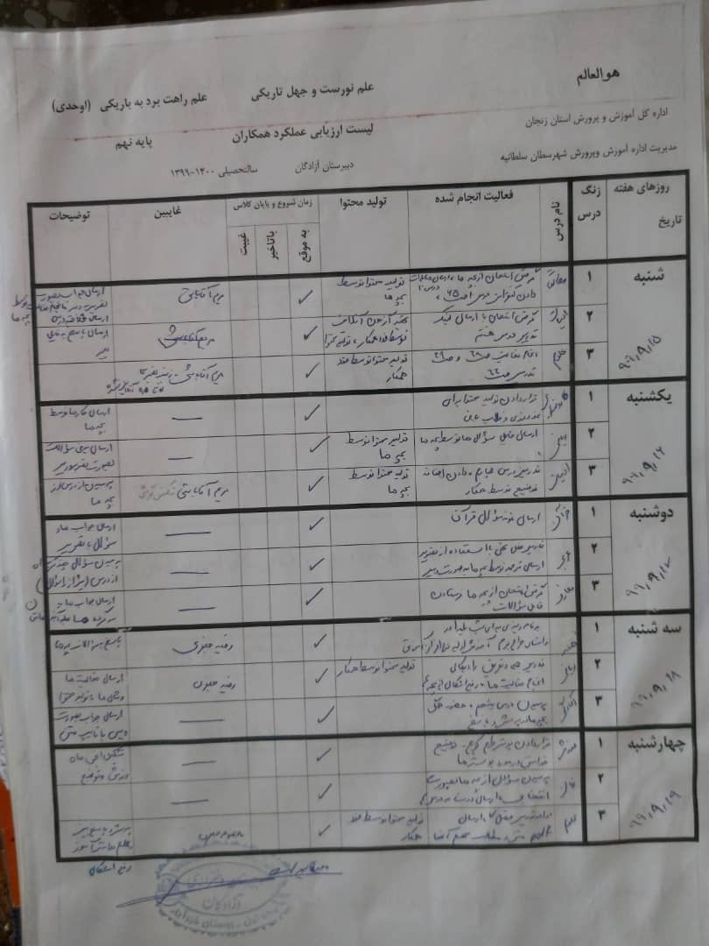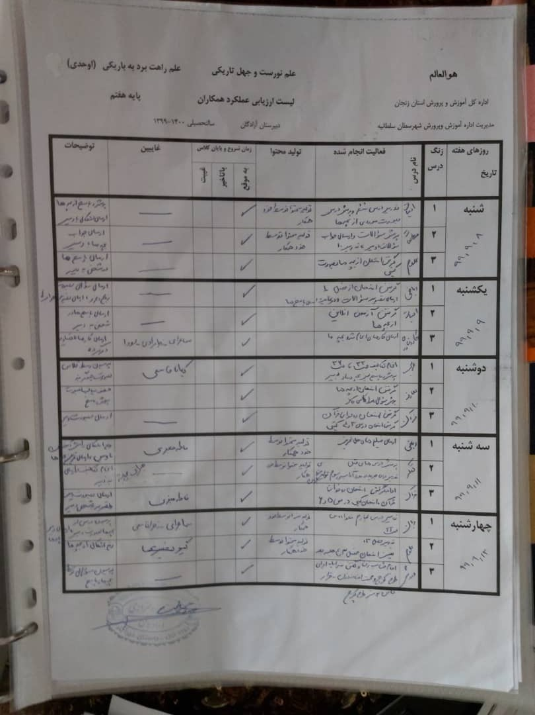

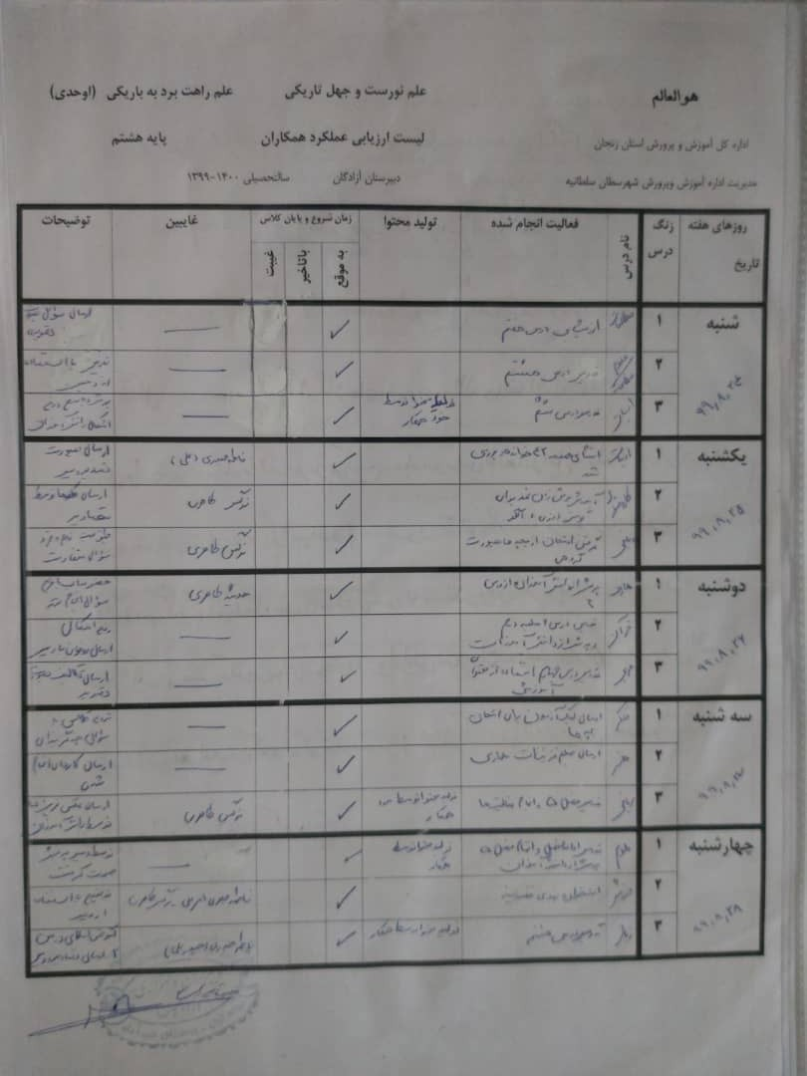 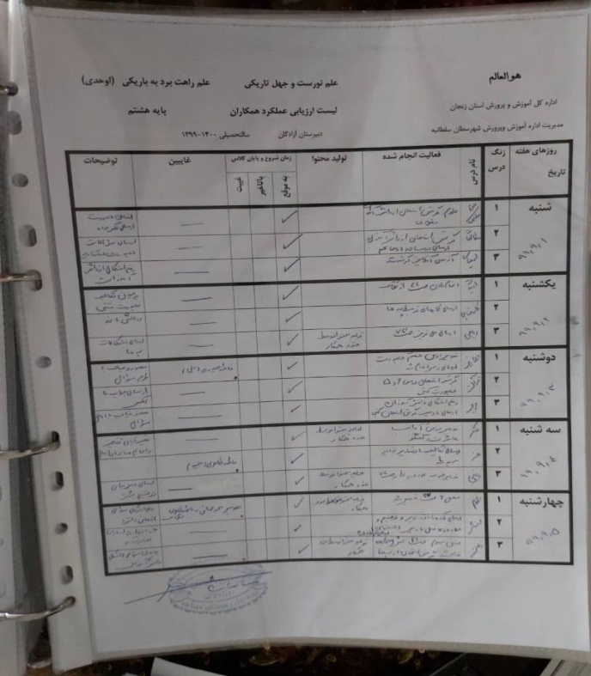

گرفتن آزمون ها با تعداد سوال های کم

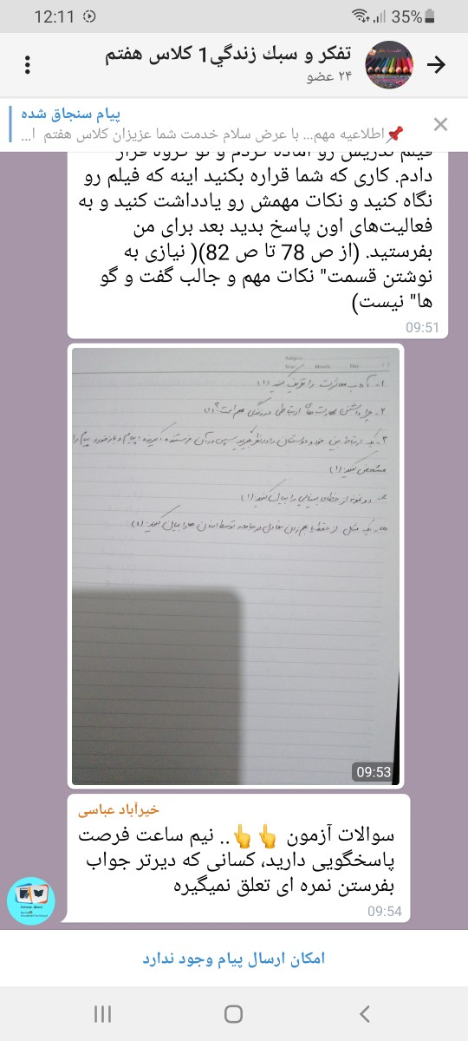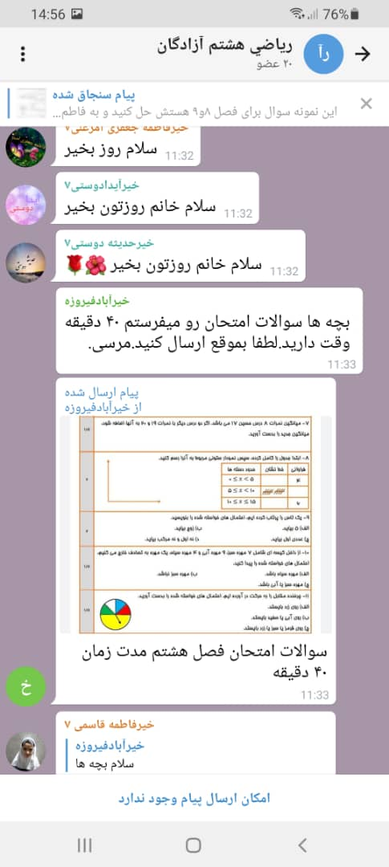

پرسیدن سوال های شفاهی از دانش آموزان و ارسال پاسخ ها به صورت ویس

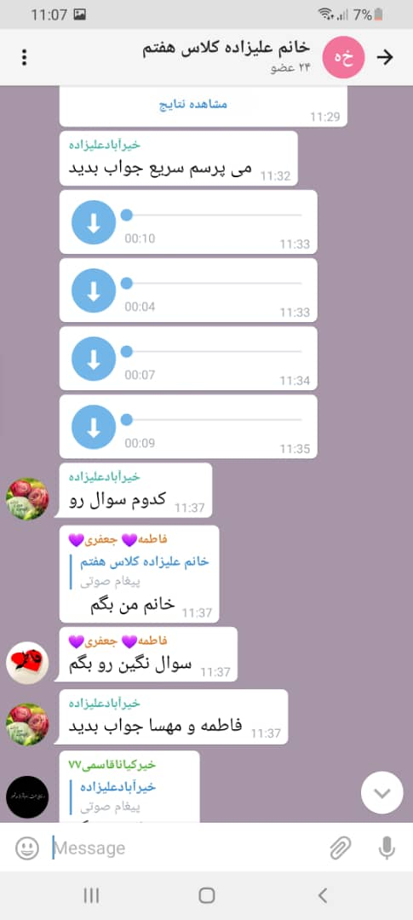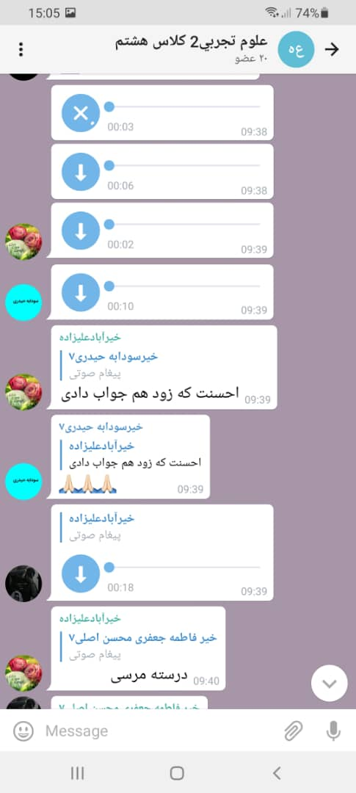

پرسش به صورت نظرسنجی در ابتدا و طول و خاتمه کلاس از دانش آموزان

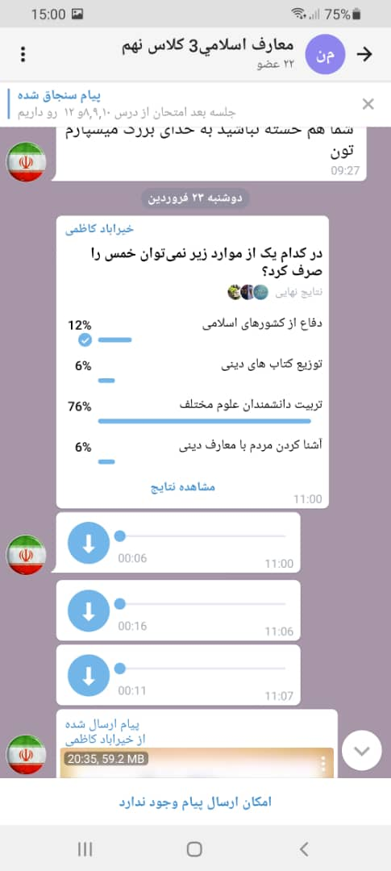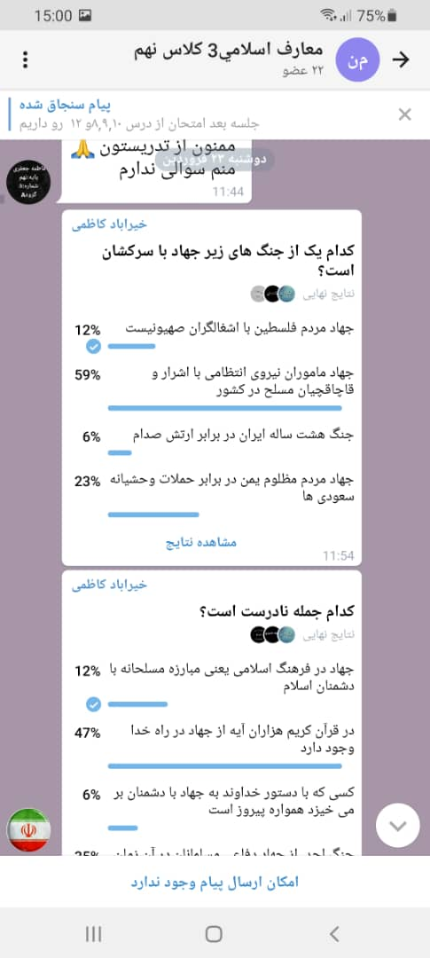

طراحی سوالات به صورت نظرسنجی توسط ود دانش آموزان

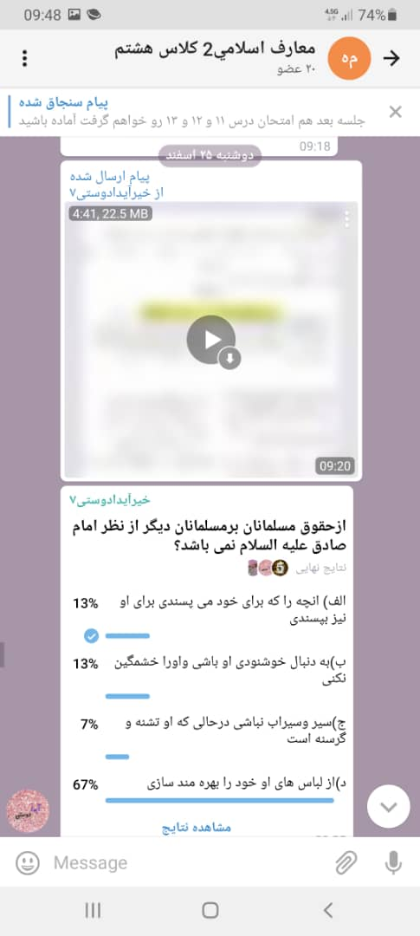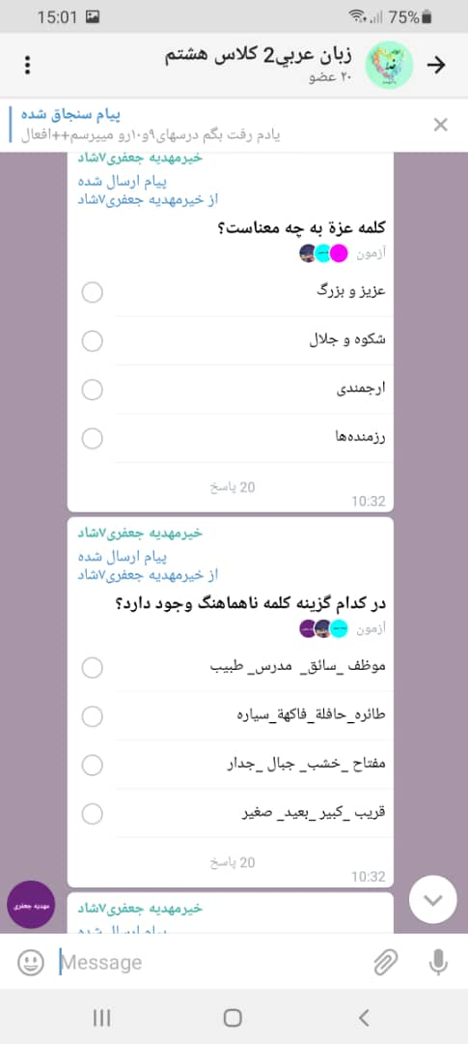

دادن فرصت تدریس و ارزیابی توسط خود دانش آموزان(طرح مدام)

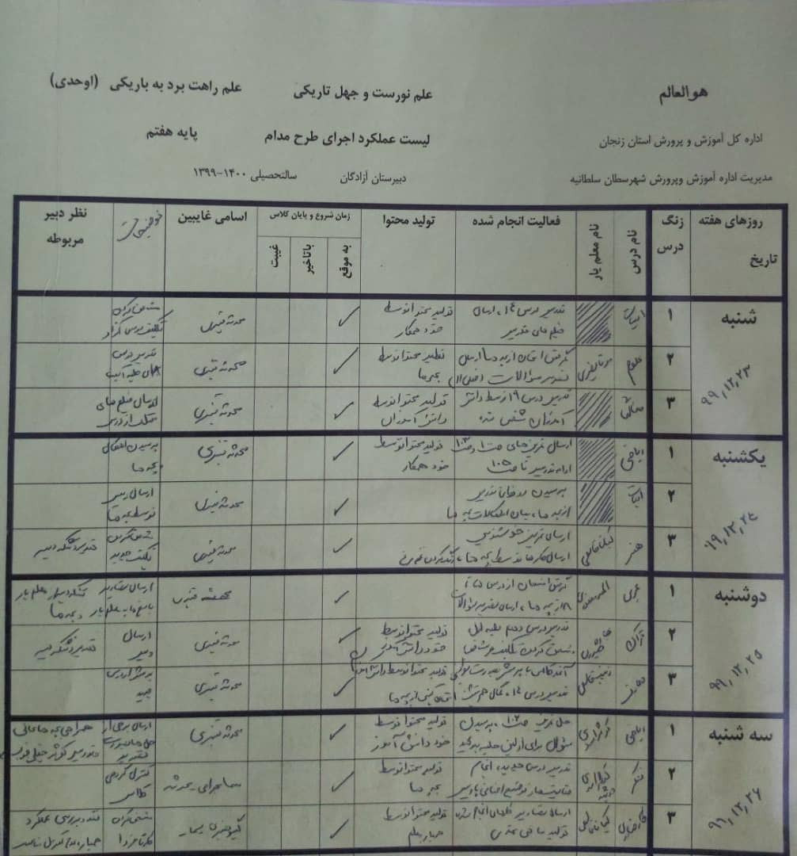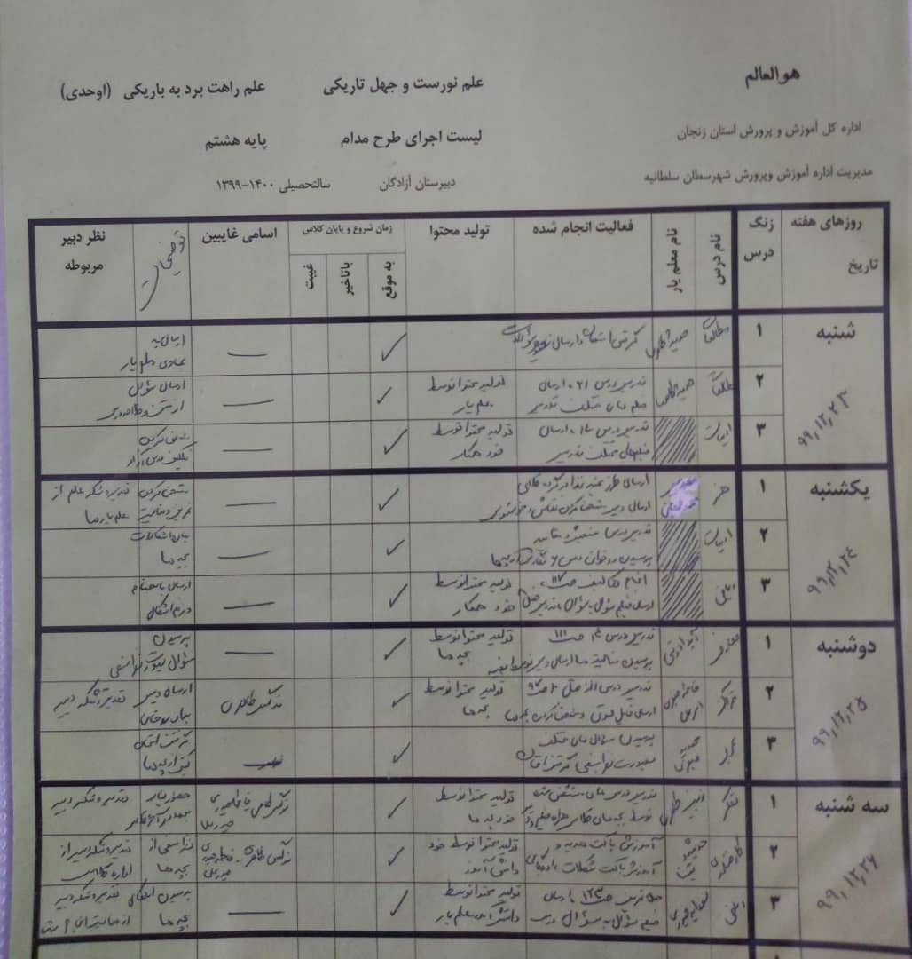

*

تعمیق مطالب با درست کردن کیلیپ توسط دانش آموزان

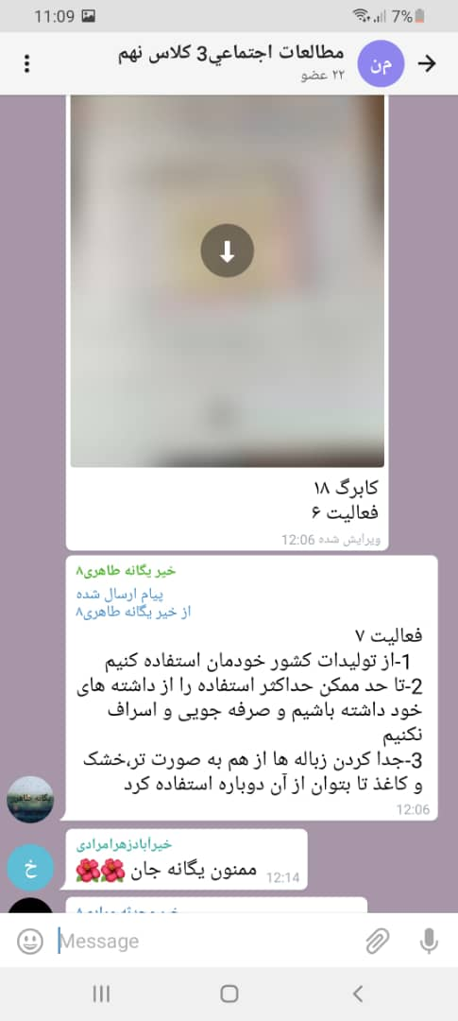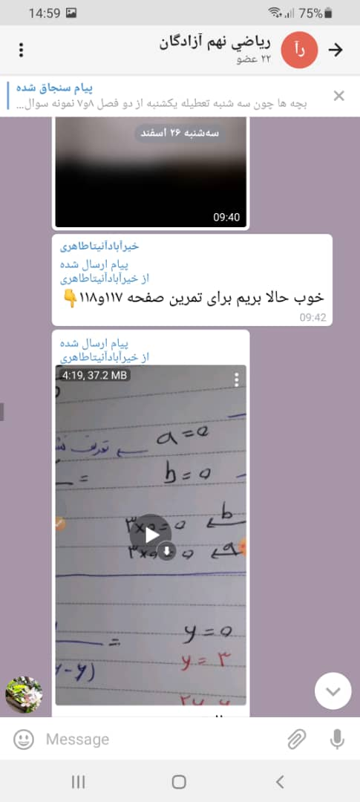

ثبت نمرات ماهانه در سامانه همگام

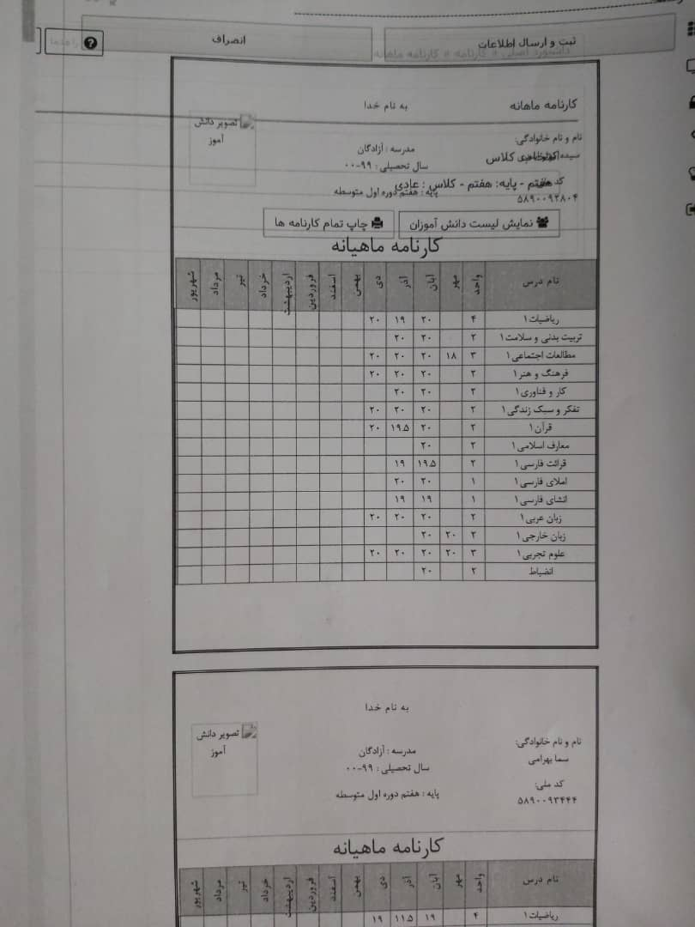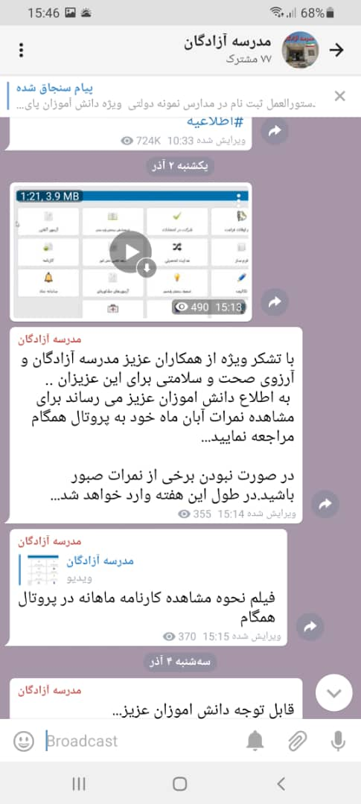

*

بررسی عملکرد دانش آموزان در پایان هر ماه

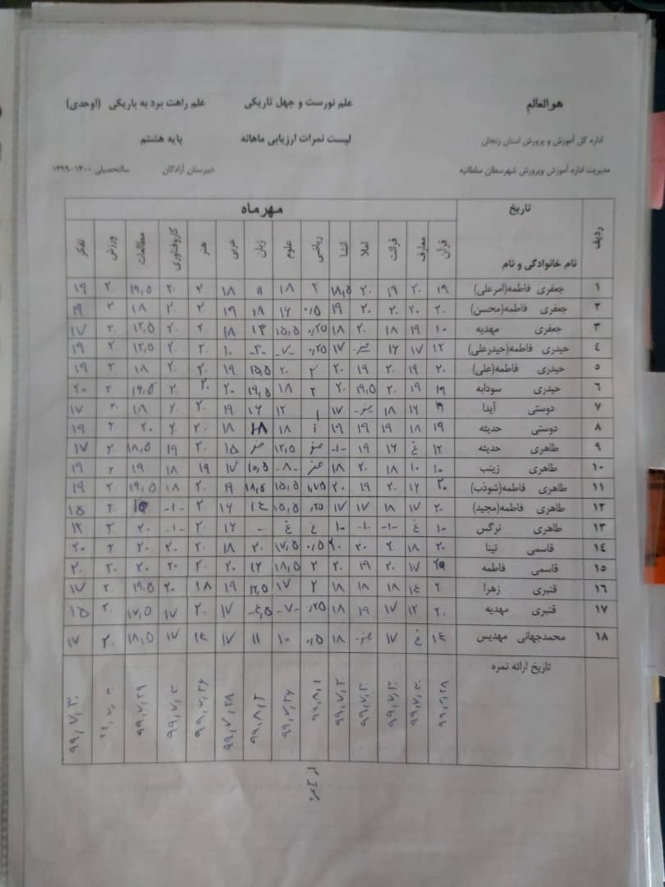 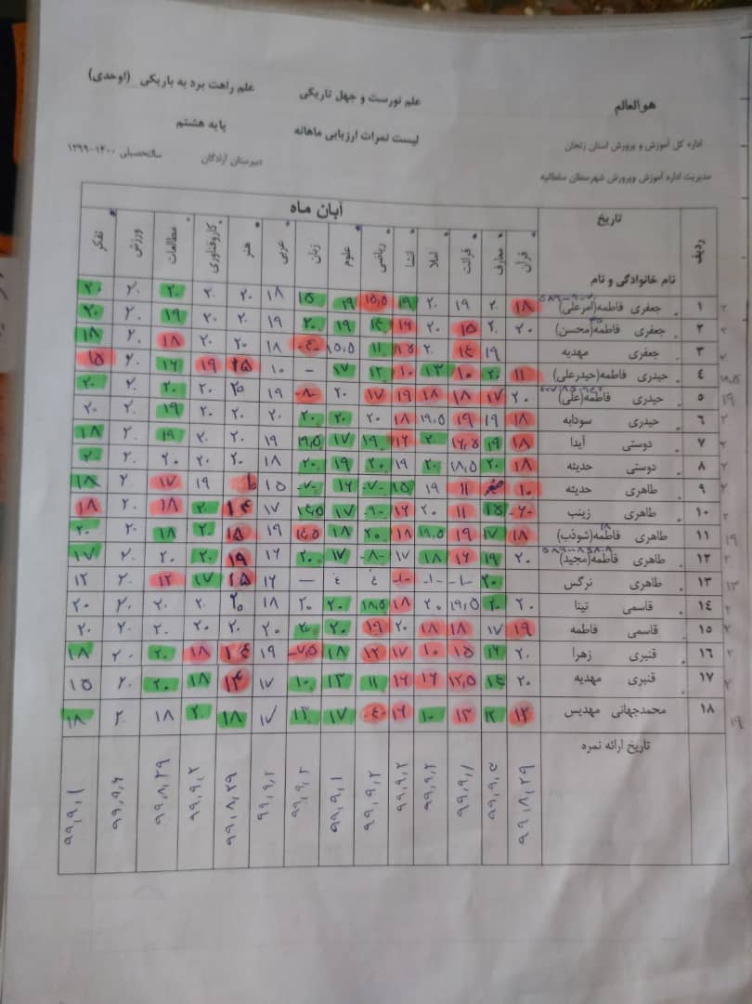

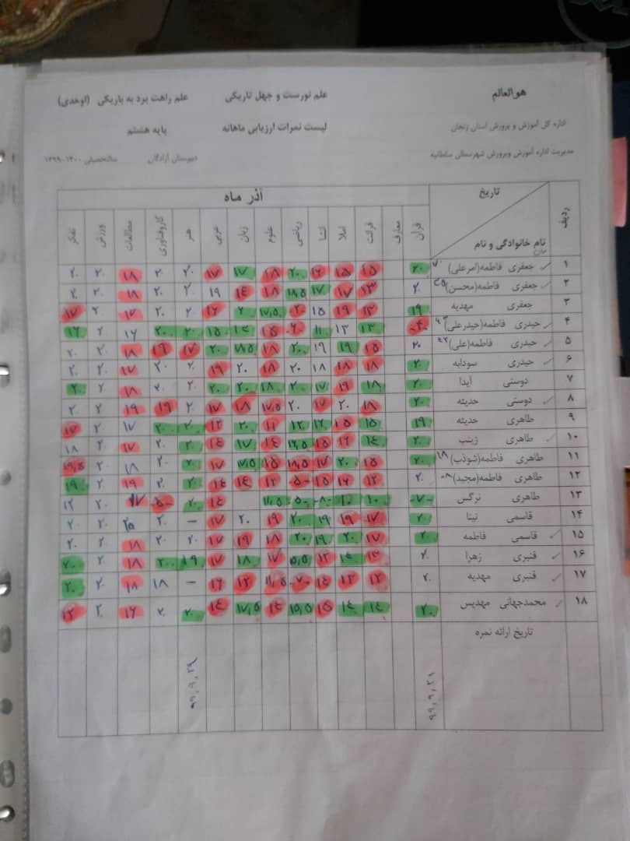

تماس با اولیای دانش آموزان و خود دانش آموزانی که عملکرد ضعیفی داشتند

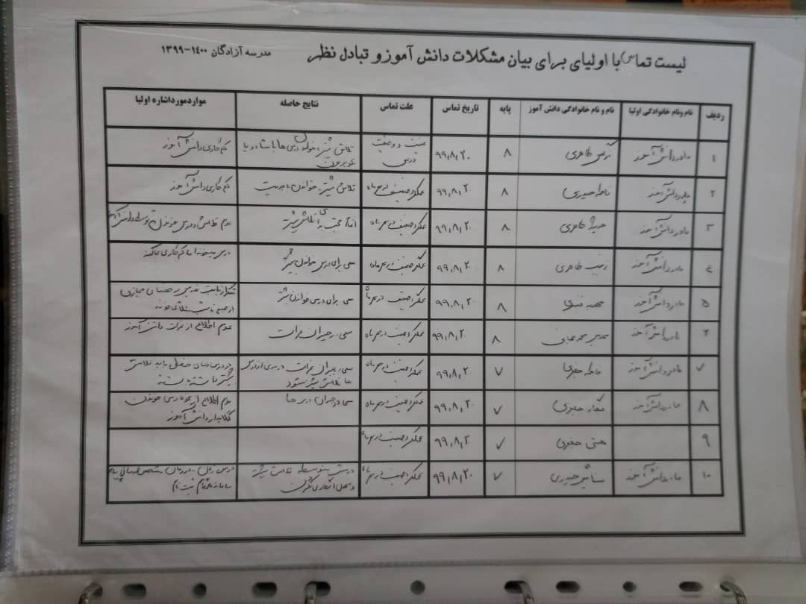

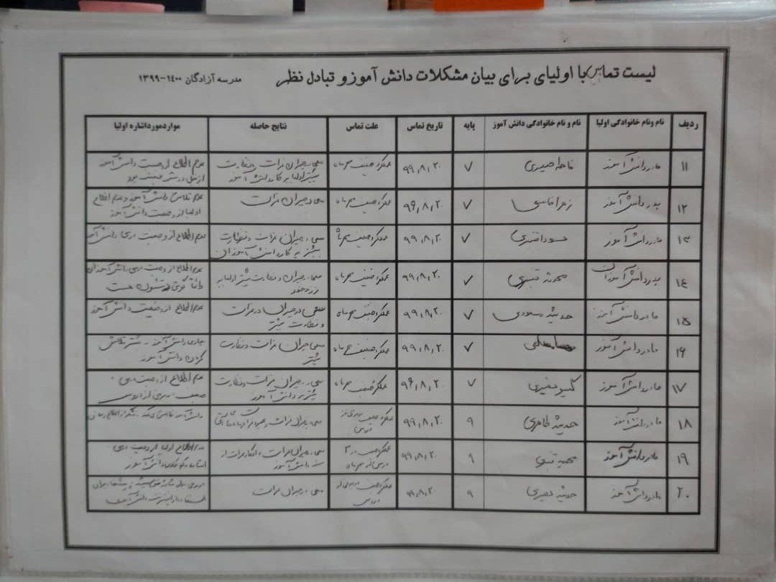

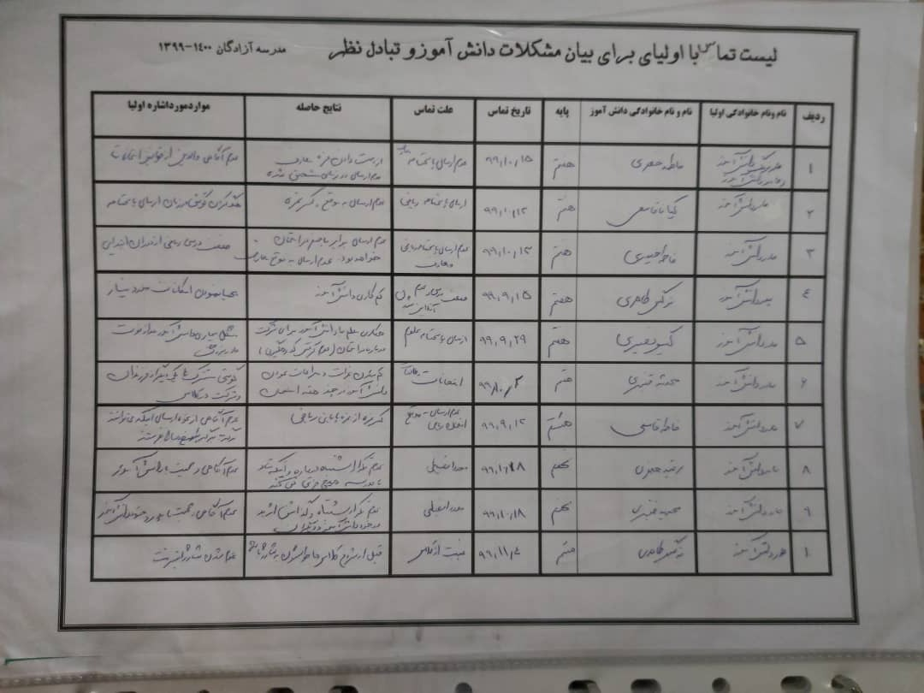

ارتباط با دانش آموزان با استفاده از پخش زنده

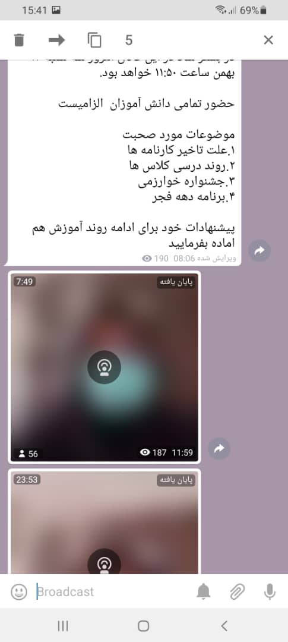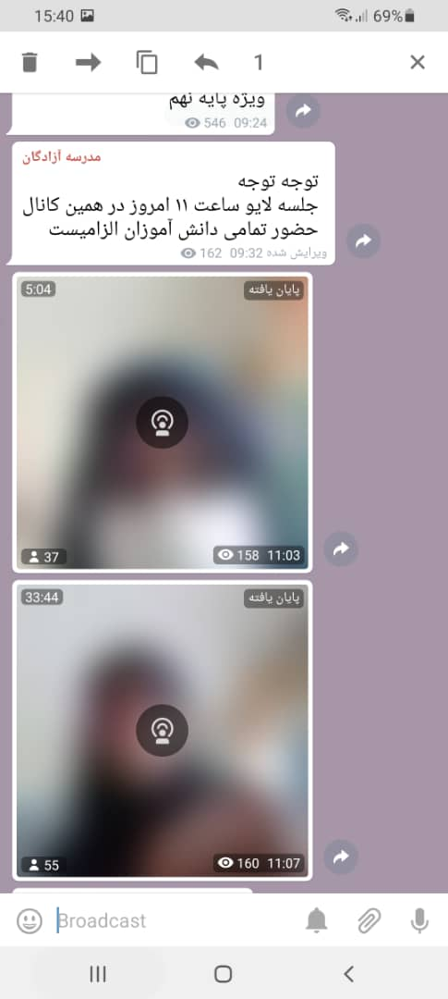

فعالیت های گروه همراه با مشاوره مدرسه

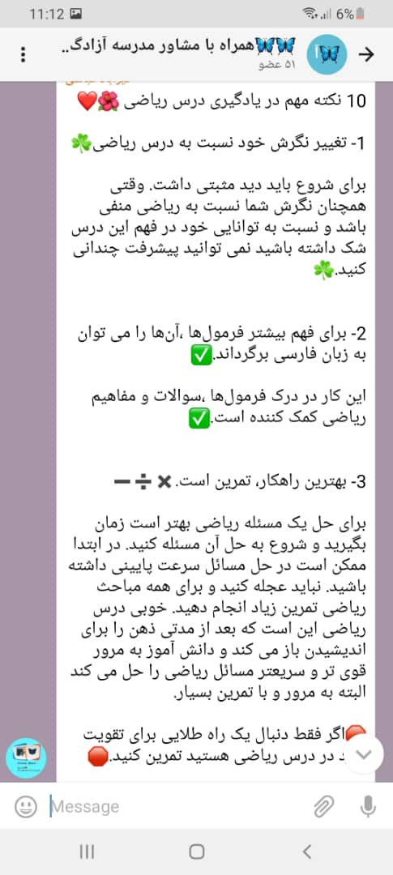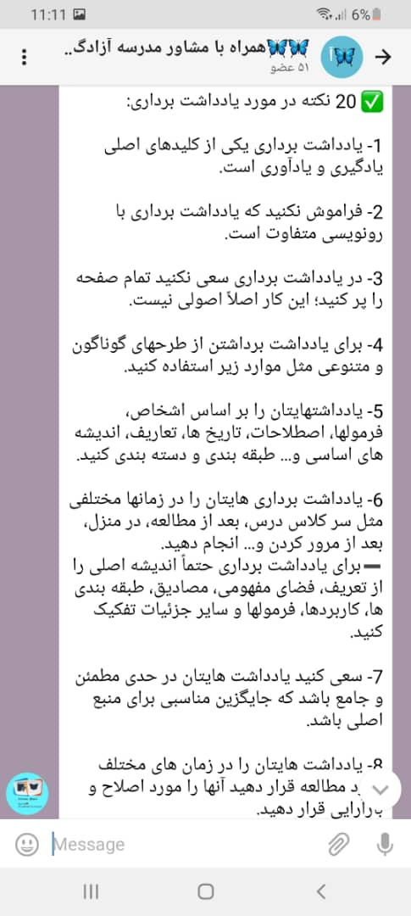

استفاده از سخنران مدعو بصورت مجازی برای دانش آموزان مدرسه

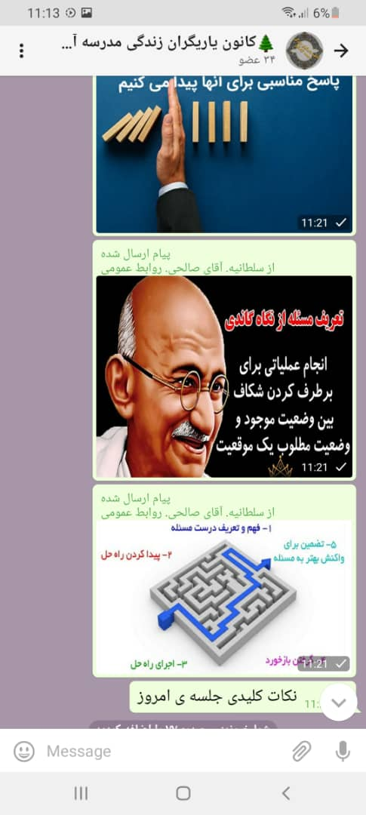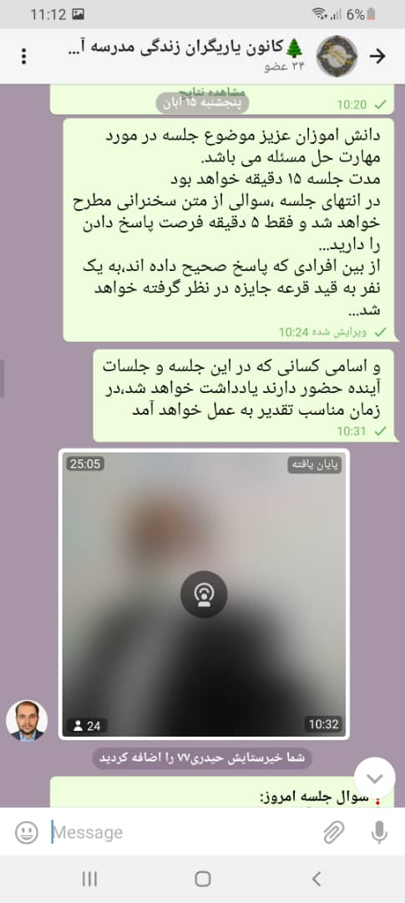

کاربردی کردن کلاس های تربیت بدنی

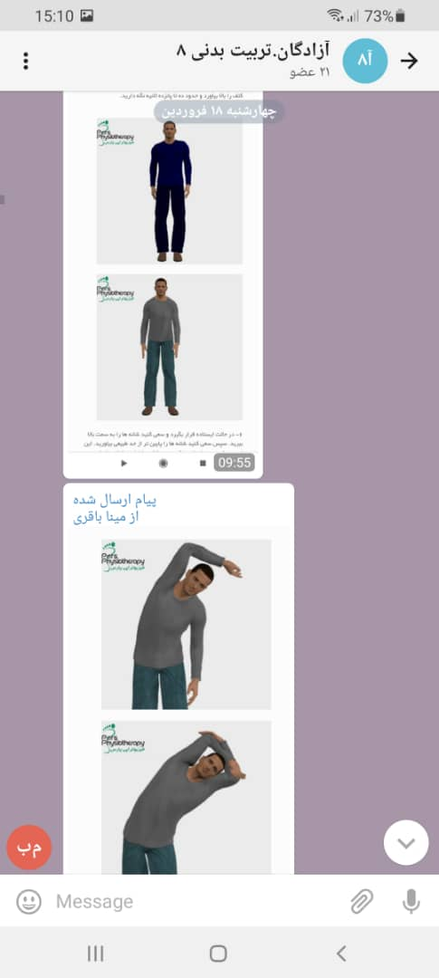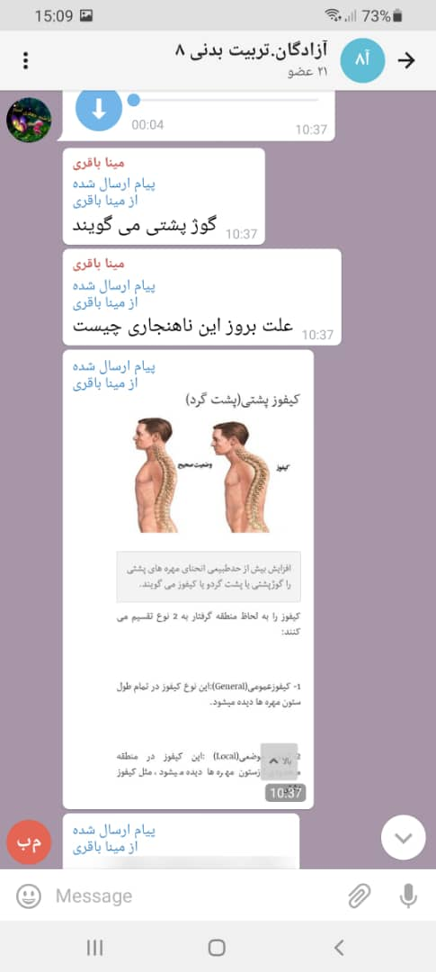

نمونه لیست همکاران

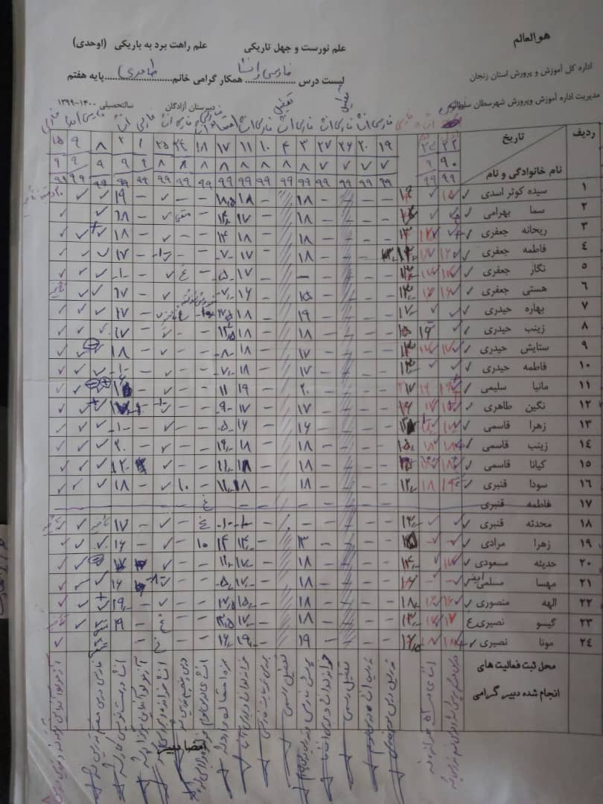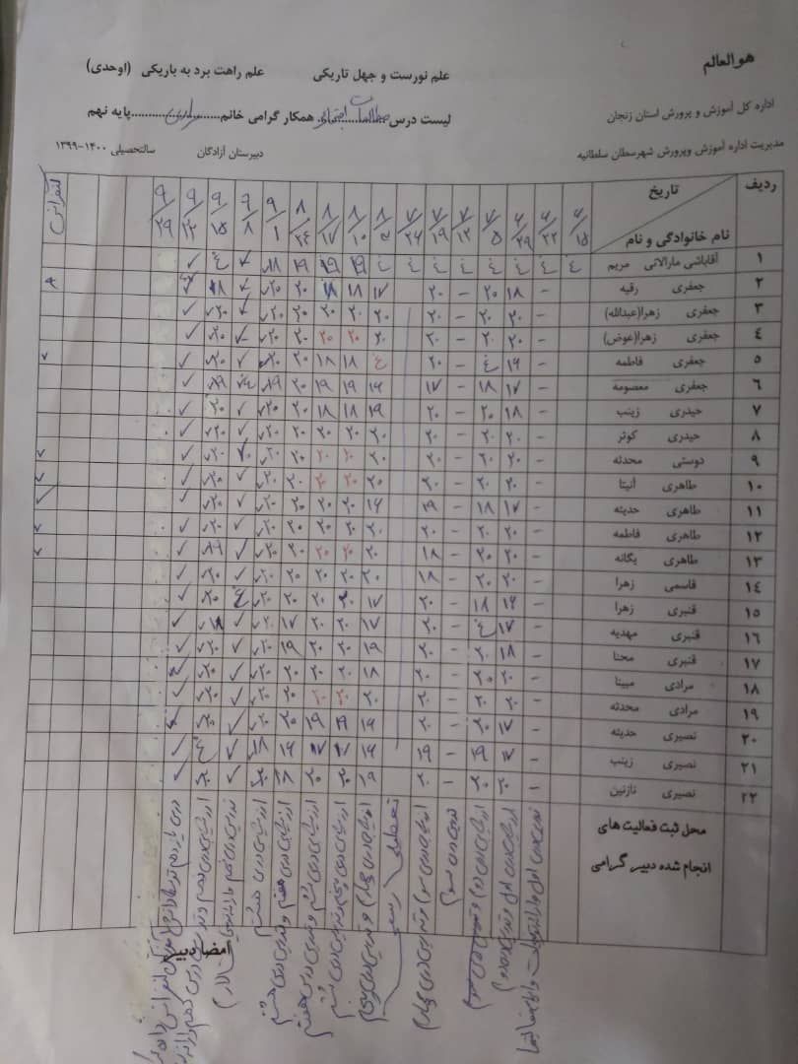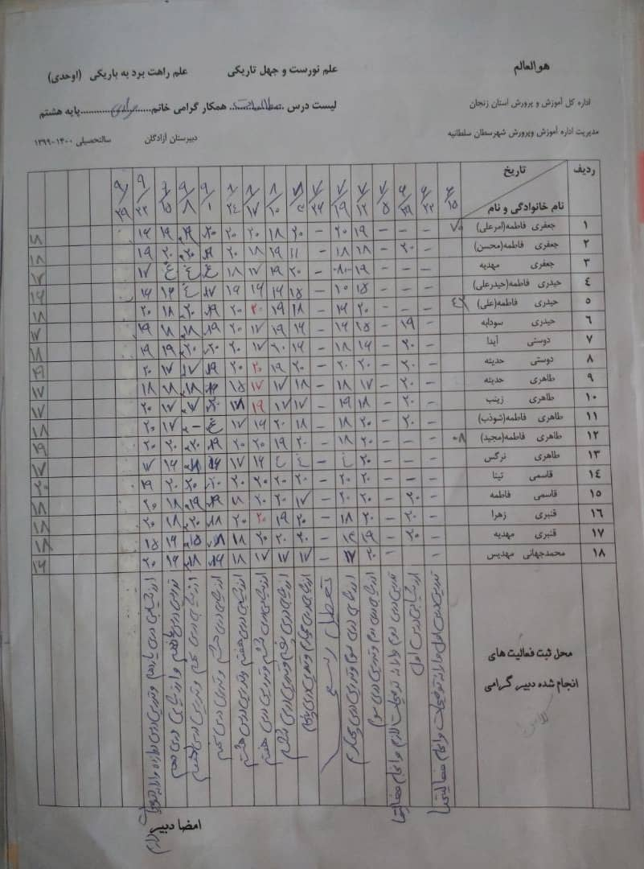

بازخورد سوالات و امتحانات در گروه کلاسی

